Actividad n°3
- Con la siguiente actividad se espera que los alumnos puedan identificar las regularidades numéricas trabajadas a partir de la información recibida.
- Se trabaja en la copia y luego se pega en el cuaderno de clases.
Álbum de figuritas
Marcela decidió marcar en el cuadro, las figuritas que había pegado. Marca con color en el cuadro los números que va indicando.
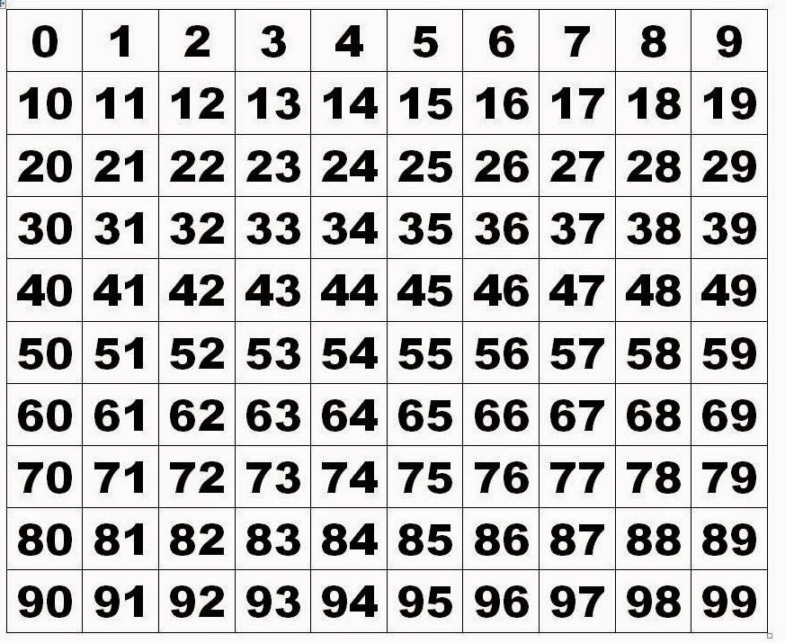

En la página que empieza con la figurita número 20, tengo las figuritas 23, 25 y 28
En la página que va del 50 al 59, solo me falta el 57.
La página que tiene los cuarentas, la completé toda.

En la página que empieza con los 80, solamente tengo el 81 y 86

